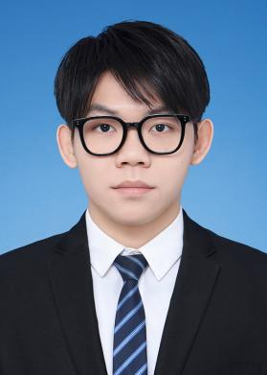

邮箱：2233475508@qq.com

电话：18078762453

**2023.07—2023.10 太原市生态绿谷农垦发展有限公司 产品软件功能测试**

* 主导农业物联网管理平台功能测试，设计120+测试用例覆盖传感器数据采集，灌溉控制等模块，发现缺陷38处（含3个P0级风险）
* 开发Python+Selenium自动化脚本，实现设备状态监控界面回归测试自动化，执行效率提升65%
* 成果：系统上线后故障率低于0.5%，获评公司年度优秀测试实践案例

**实习实践**

* 技术领导力：带领10人团队完成学校重点项目的质量保障工作
* 工程思维可视化：通过UML将复杂系统模块化，开发效率提升40%
* 行业认证：持有ISTQB国际认证
* 软件测试工程师（ISTQB）
* HarmonyOS应用开发者高级认证
* 熟练使用office办公软件
* 熟练掌握华为DevOps开发并量化成果
* 熟练掌握Java，熟悉Go，具备C++项目开发经验

**自我评价**

* 作为一名充满热情的技术实践者，我始终以快速学习能力和开放探索精神驱动职业成长。
* 坚信“持续迭代”是核心竞争力，未来期待在实战中探索前沿技术，为团队创造可量化的价值突破。
* 我热衷于拥抱新领域与挑战，从农业科技到游戏开发，跨行业实习中均快速适应技术栈，主导复杂问题攻关。

**张镇海**

**2022.09—2026.06 上海杉达学院 软件工程（本科）**

* 主修课程： 操作系统，软件测试，软件建模技术，数据库，数据结构，Python，Java，算法设计，软件架构，DevOps，计算机网络

**技能证书**

**核心优势**

**2024.06—2024.07 网易 《七日世界》未发布新游测试**

* 执行PC平台兼容性测试，覆盖5+显卡型号与5种分辨率组合，定位图形渲染异常问题15项
* 参与万人同屏压力测试方案，使用Locust模拟玩家行为模型，发现服务器内存泄露导致TPS骤降问题
* 成果：助力游戏首测Crash率低于0.1%，关键性能指标达标率100%

**教育背景**

年龄：21岁

住址：上海